Hygiëne in de Kleuterklas
Samengesteld door Krista Dekoning, Coördinerend Preventieadviseur GIDPBW-Antwerpen Centrum

Inhoud
I. Het belang van een goede hygiëne 2
A. Wat is hygiëne? 2
B. Waarom is hygiëne belangrijk? 2
II. Mogelijke besmettingswegen en gezondheidsrisico’s 2
A. Besmettingswegen 2
B. Gezondheidsrisico’s 4
III. Aandachtspunten persoonlijke hygiëne 6
A. Handhygiëne 6
B. Persoonlijke verzorging (kledij & haar) 7
C. Hoest- & niesdiscipline 8
IV. Veilig bereiden en eten van voedsel 9
A. Basisprincipes 9
B. Refter en tussendoortjes 10
V. Toilethygiëne 10
A. Gebruik en onderhoud van het toilet 10
B. Hygiëne tijdens het verschonen 11
VI. Een gezonde omgeving creëren voor de kinderen 12
A. Ventileren en verluchten 12
B. Materialengebruik 13
C. Hygiëne in zandbakken 15
D. Dieren/ongedierte in de klas 16
VII. Reinigen en desinfecteren van voorwerpen en interieur 17
A. Basisprincipes 17
B. Materiaal en producten 18
C. Gebruik van ontsmettingsmiddelen 19
VIII. Bronnen 21

Het belang van een goede hygiëne

Wat is hygiëne?
Volgens Van Dale verklarend woordenboek: (zorg voor) het schoon en netjes zijn.
Wikipedia meldt: hygiëne is een verzamelnaam voor alle handelingen en handelingswijzen die ervoor zorgen dat mensen en dieren gezond blijven door ziekteverwekkers uit de buurt te houden. Het woord is afkomstig van het Griekse woord Hygieia, de mythologische godin van de gezondheid en reinheid.
We kunnen algemeen stellen dat we door hygiënisch te werken de gezondheid in stand houden. Gezondheid is een toestand van optimaal lichamelijk, geestelijk en maatschappelijk welzijn.

Waarom is hygiëne belangrijk?
In het kleuteronderwijs werken we met jonge kinderen. Deze groep is zeer kwetsbaar omdat hun afweersysteem nog volop in ontwikkeling is. Hierdoor zijn de kinderen vatbaarder voor infectieziekten. Via de veelvuldige contacten tussen verschillende kinderen en het delen van speelgoed is de kans om een infectie op te lopen groot.
Door bepaalde hygiënenormen te hanteren in de kleuterklas kunnen we trachten de kleuters te laten ontwikkelen in een gezonde leefomgeving. Door passende hygiënemaatregelen kan de overdracht van ziektekiemen zoveel mogelijk worden tegengegaan.

Mogelijke besmettingswegen en gezondheidsrisico’s

Besmettingswegen
- Via handen;
- Via de lucht (via druppels door aanhoesten, huidschilfers of stof);
- Via voedsel en water;
- Via voorwerpen; zoals speelgoed, deurkruk of beddengoed;
- Via lichaamsvloeistoffen (speeksel, snot, braaksel, ontlasting of bloed);
- Via dieren zoals huisdieren en insecten
Via deze wegen kunnen micro-organismen zich vrij vlug voort bewegen. De meeste micro-organismen zijn onschuldig en sommige zijn dan weer juist heel nuttig. De gevaarlijksten zijn de ziekteverwekkende micro-organismen. De kans is groot dat wanneer we als mens met deze laatste soort in aanraking komen, dat we ziek worden. Het ziek worden op zich hangt af van verschillende factoren, zoals het ziekmakend vermogen van het organisme, het aantal micro organismen en de conditie van de persoon. Kinderen hebben een verminderd weerstandsvermogen en zijn hierdoor gevoeliger voor infecties dan volwassenen. Ze worden doorgaans niet alleen eerder ziek, de gevolgen kunnen ook veel ernstiger zijn.
Onder gunstige omstandigheden kweken de micro organismen ontzettend goed en groeien zo uit tot enorme aantallen. Om zich te vermeerderen hebben ze vocht en voedsel nodig en met de juiste temperatuur is de kweek gelanceerd. Een klaslokaal is ideaal:
- Voedsel: vuil, huidschilfers, stof
- Vocht: water, verf, lijm, zweet, luchtvochtigheid
- Omgevingstemperatuur tussen 10 en 50°C
Een aantal infectieziekten moet worden gemeld aan Toezicht Volksgezondheid. Meestal wordt de melding gedaan door de behandelde arts. De schoolarts kan de school helpen met het informeren van de ouders. Op de volgende website kan je meldingsformulieren voor specifieke infectieziekten terugvinden.
http://www.zorg-en-gezondheid.be/meldingsplichtigeinfectieziekten/
Op de volgende pagina vindt u de contactgegevens van de afdeling Toezicht Volksgezondheid - team infectieziekten
http://www.zorg-en-gezondheid.be/Contact/Contactgegevens-infectieziekten-en-vaccinatie/

Een andere besmetting bestaat uit kriebelbeestjes die met het blote oog waarneembaar zijn: luizen. Luizen zijn kleine, vleugelloze insecten. Ze voeden zich met het bloed van mensen en hun beten veroorzaken hevige jeuk. Ze schaden onze gezondheid niet rechtstreeks, maar zijn vreselijk vervelend.
Er zijn drie soorten luizen: de hoofdluis, de schaamluis en de lichaams- of kleerluis. De luizen kennen drie levensfasen:
- De neet: dit is het eitje van de luis en ziet eruit als gele tot grijswitte ovale stipjes dicht tegen de huid geklit aan de haren
- De nimf: of de babyluis en die voedt zich met mensenbloed
- De volwassen luis: de nimf groeit in 7 dagen uit tot een volwassen luis. Deze is zo groot als een sesamzaadje, grijswit en heeft 6 pootjes
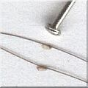
Foto 1: een neet t.o.v. een speldekop

De overdracht gebeurt door:
- nauw contact met een besmet persoon, hoofd tegen hoofd
- het uitwisselen van kledingstukken zoals mutsen en sjaals, kammen en borstels, handdoeken, haarspelden en haarbanden …
- het liggen op beddengoed, banken, kussens of kledij die recent in contact zijn geweest met een besmet persoon
Vooral de kinderen van 4 tot 12 jaar zijn zeer vatbaar en dan nog eerder meisjes dan jongens, lang haar t.o.v. kort haar, schoon haar eerder dan vies haar, losse haren sneller dan vastgebonden haren …
Vanaf 1 besmette kleuter in de kleuterschool moeten onmiddellijk alle ouders gewaarschuwd worden. De CLB’s hebben hiervoor zeer degelijke brochures voor handen met systemen om de haren met luizen, luizenvrij te krijgen en preventietips.
De tips die gegeven worden zijn eerder gericht aan de ouders in de zin van: natte kammethode, wassen van mutsen en sjaals, wassen van beddengoed, regelmatig controleren van het hoofdhaar en de behandeling na een week herhalen.
Denk hierbij ook aan het wassen van de kussens in de kleuterklas, het grondig stofzuigen van de mat in de snoezelhoek enz. Er bestaat ook een anti-luizenzak. Dit is een zak die aan de kapstok hangt. De kleuter steekt in de zak zijn/haar jas, sjaal en muts. Dit kan voorkomen dat via de kledij op de kapstok de luizen van de ene jas naar de andere lopen.

Gezondheidsrisico’s
Het koninklijk besluit van 28 mei 2003 over het gezondheidstoezicht legt de spelregels vast voor de werknemers met een functie waarvoor een verplicht gezondheidstoezicht geldt, en de werknemers die op een bepaald moment tijdens hun loopbaan onder het gezondheidstoezicht kunnen vallen.
Om de risico’s van de job te bepalen dient een risicoanalyse van de werkpost te worden opgemaakt. De risico’s kunnen het medisch onderzoek bepalen en de periodiciteit van het onderzoek. Anderzijds bestaat er ook de mogelijkheid om een voorafgaand medisch onderzoek te eisen bij het in dienst treden.
In het kleuteronderwijs wordt in de toekomst terug overgegaan tot een voorafgaand medisch onderzoek bij tewerkstelling. De meest voorkomende andere momenten waarbij een medisch onderzoek vereist is, is na een lange afwezigheid door ziekte of ongeval en bij zwangerschap-/lactatieperiode.
Wat wordt er onderzocht bij een medisch onderzoek?
- medische voorgeschiedenis
- biometrie: lengte & gewicht
- urineonderzoek
- zicht
- gehoor
- tuberculinetest
- vaccinaties
- bloeddruk
- long- en hartauscultatie
- rug onderzoek
- specifieke onderzoeken gebonden aan de risico’s
Voor kleuterleidsters en kinderverzorgsters in het kleuteronderwijs is moederschapsbescherming zeer belangrijk.
De kleuterleidster en kinderverzorgster moeten bij zwangerschap onmiddellijk de werkgever op de hoogte brengen.
Het medisch onderzoek spitst zich toe op de volgende risico’s: infectieziekten, tillen van lasten, agressie,…. . Na dit onderzoek wordt een bindend advies opgesteld door de arbeidsgeneesheer met betrekking tot de werksituatie.
Dit advies luidt: verwijdering uit het risico. De verwijdering uit het risico gebeurt bij voorkeur door het geven van een andere opdracht of werkaanpassing en eventueel functiewijziging. In het onderwijs is dit niet evident en wordt er meestal overgegaan tot vrijstelling van de arbeid.
Het beslissingsschema bij zwangerschapsbescherming ziet er als volgt uit:
1. Aanwervingsonderzoek bij de huisarts en deze bepaalt de antistoffen tegen: Varicella (windpokken), Rubella, Mazelen en Bof.
Indien er geen antistoffen zijn laten vaccineren tegen deze ziekten bij de huisarts.
2. Bijkomende bepalingen bij zwangerschap: CMV (Cytomegalovirus), Parvovirus B19 (5de ziekte) en eventueel hepatitis B (bij BuO type 2 en 4)
Algemeen besluit:
- Niet immuun voor Varicella, Rubella, Mazelen en Bof: onmiddellijke verwijdering
(door aanwervingsonderzoek wordt dit besluit vermeden)
- Niet immuun voor CMV: onmiddellijke verwijdering
- Niet immuun voor Parvo B19: tijdelijke verwijdering als ziekte op school is
- Tillen van lasten: aangepast werk, zo niet, verwijderen op 6 maanden + 1 dag
- Indien immuun: goede handhygiëne, verwijderen op 6 maanden + 1 dag (tillen)
- werkzaam bij type 2 en 4: als niet immuun voor hepatitis B: onmiddellijk verwijderen
- werkzaam in buitengewoon onderwijs – alle types: kans op verwijderen op 1ste dag maand 4 voor agressie afhankelijk van de risicoanalyse.
3. Bijkomende bescherming lactatieperiode:
- verwijderd voor infectierisico (niet parvo B19): lactatie tot 15 weken na de bevalling (+ 6 weken)
-verwijderd voor tillen van lasten: lactatie tot 10 weken na de bevalling (+1 week)

Aandachtspunten persoonlijke hygiëne

Handhygiëne
Handen zijn de grootste oorzaak van overdracht van infecties. Een goede handhygiëne vermindert heel sterk de verspreiding van ziektekiemen in de kleuterklas. Niet alleen handhygiëne voor de kleuterleid(st)er, maar ook voor de kleuters is heel belangrijk.
Handen worden gewassen:
- Voor het begin van het werk
- Na elk toiletbezoek
- Na niezen, snuiten, eten, roken en hoesten
- Voor en na het verzorgen van wondjes en verschonen
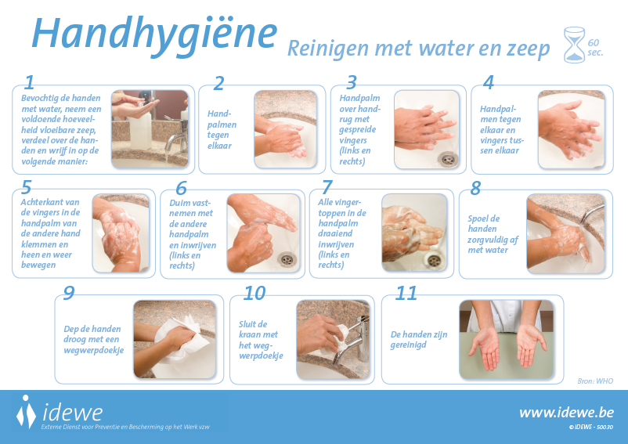
Om op regelmatige basis uw handen te kunnen wassen, is er infrastructuur voor nodig: een wastafel, zeep(dispenser), doekjes. Belangrijk is dat deze noodzakelijkheden steeds aanwezig zijn en dus er iemand verantwoordelijk wordt gesteld voor het aanvullen van deze materialen.

Persoonlijke verzorging (kledij & haar)
Draag verzorgde kledij en verzorg de haren. Lang haar bij voorkeur in een staart of opgestoken dragen.
Naast een goede handhygiëne is het heel belangrijk om steeds wegwerphandschoenen te dragen wanneer er kans bestaat op contact met bloed of eventueel besmet lichaamsvocht. Wegwerphandschoenen hoeven niet steriel te zijn. Na het gebruik van wegwerphandschoenen altijd nog de handen wassen.
Ziekten die overdraagbaar zijn via lichaamsvochten zoals CMV, Varicella, …is een persoonlijke verzorging ook belangrijk:
- Draag geen ringen, armbanden of uurwerken. Dit bemoeilijkt een goede handhygiëne. Kiemen nestelen zich in en onder juwelen.
- Eet niet uit hetzelfde bord of drink niet uit hetzelfde glas van jonge kinderen en deel niet hun eetgerei (lepels, vorken).
- Geef geen kusjes op de mond of wang bij kinderen jonger dan 5 à 6 jaar. U mag ze wel een kusje geven op hun hoofd of een dikke knuffel geven.
- De nagels zijn kort geknipt en schoon. Best geen kunstnagels dragen. Onder lange nagels en geschilferde of gebrokkelde nagels kunnen zich micro-organismen vermeerderen. Ook onder kunstnagels kunnen micro-organismen lang in leven blijven, ondanks het regelmatig handen wassen.
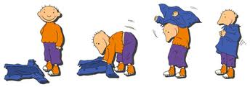

Hoest- & niesdiscipline
Micro-organismen kunnen zich gemakkelijk verspreiden via de in de lucht zwevende vochtdruppels, afkomstig uit de neus- en/of keelholte van de zieke kleuter of kleuterleid(st)er door bijvoorbeeld niezen of hoesten. Verspreiding kan ook gebeuren door afscheiding uit de mond en neus. Denk hierbij aan een kleuter dat een snottebel wegveegt, speelgoed vastneemt wat direct daarna weer door een andere kleuter wordt aangeraakt.
De overdracht van deze micro-organismen moet beperkt worden door de kleuters bepaalde houdingen aan te leren:
- Niet niezen of hoesten in de richting van een andere kleuter
- Een hand voor de neus en mond houden en erna onmiddellijk handen wassen
- Op tijd snuiten om de snottebel verspreiding te voorkomen
- Verder is het zeer belangrijk om op tijd de klas te ventileren
Bij voorkeur gebruikt men papieren zakdoeken die na elk gebruik gedeponeerd worden in een afsluitbare vuilbak.
Na hoesten, niezen en snuiten worden steeds de handen gewassen.
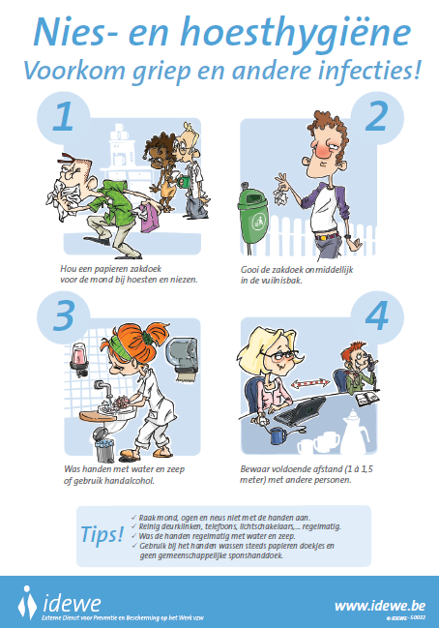

Veilig bereiden en eten van voedsel

Basisprincipes
Een voedselinfectie ontstaat nadat via de voeding levende ziekteverwekkende bacteriën werden opgenomen. De tijd tussen de inname tot het moment dat men ziek wordt (incubatietijd), is langer dan bij een voedselintoxicatie.
Een voedselintoxicatie (of voedselvergiftiging) ontstaat wanneer in het voedsel toxine of gifstof, gemaakt door bacteriën, aanwezig is. De ziekteverschijnselen treden meestal heel snel op na inname van het voedsel. De problemen kunnen meestal gemakkelijk voorkomen worden nl. hou het droog, koel en proper. Anderzijds een snel en voldoende lang verhittingsproces kan de bacteriën die toxines produceren, doden, maar zal de hittebestendige toxines niet vernietigen. Dus niet in alle gevallen kan een voedselvergiftiging vermeden worden.
Jonge kinderen en zwangere vrouwen zijn zeer gevoelig aan voedselintoxicatie.
Voorbeelden van ziekteverwekkende bacteriën: Salmonella, Listeria monocytogenes, Escherichia coli, Clostridium botulinum, Staphylococcus aureus, enz.
Voor kookmomenten en projecten in de school volgen enkele tips:
- koop de producten zo vers mogelijk, let op houdbaarheidsdatum
- bewaar vóór gebruik, zoals het hoort
- proper werkvlak en propere handen voor leerkracht en kleuters
- na verwerking van voedsel correct bewaren of onmiddellijk eten
- bewaar geen restjes, onmiddellijk verwijderen ook uit het klaslokaal
- ruim na de activiteit onmiddellijk alles op en was alles af: materialen en werkoppervlak

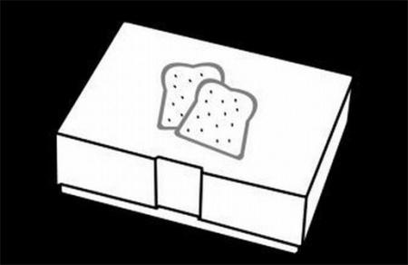

Refter en tussendoortjes
In kleuterscholen wordt naast het eten in een refter ook gekozen voor het eten in de klas. Dit om allerlei organisatorische redenen.
Let in beide gevallen op de basisregels van hygiëne:
- handhygiëne voor de kleuter en de begeleider
- proper eetoppervlak
- eigen eetgerei, eetgerei zoals vork, lepel of beker worden niet gedeeld
- melk en andere melkproducten pas open doen als dit onmiddellijk kan geschonken en gedronken worden, dus niet op voorhand
- kruimels en andere voedsel- of drankresten worden na het eten onmiddellijk weggegooid
Om te zorgen dat de kleuter uit het eigen drinkbusje of flesje drinkt is het aangeraden het drinkbusje een eigen plaats te geven. Een plaats herkenbaar voor de kleuter.
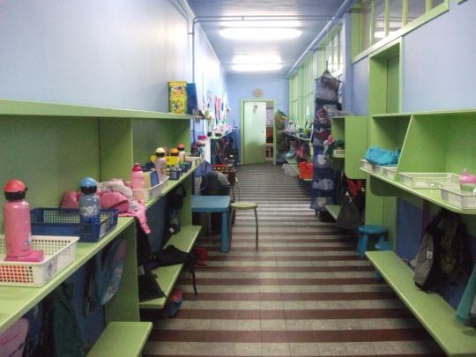 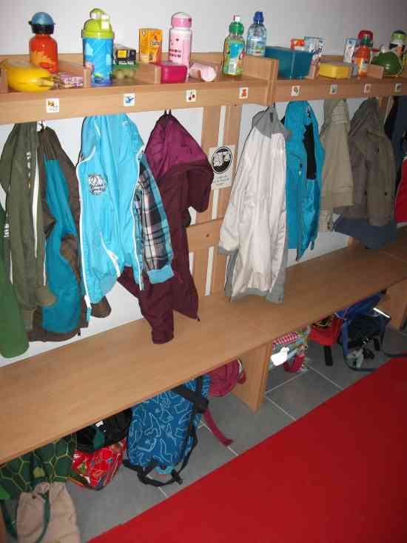
Foto 2 en 3: drinkbus en brooddoos staan in een mandje of op specifiek plekje en het mandje of plekje
is voorzien van een kentekentje voor de kleuter

Toilethygiëne

Gebruik en onderhoud van het toilet
Het is aangewezen om voor kleuters op maat geplaatste toiletpotten met bril te voorzien. De kleuters kunnen daar goed en aangenaam op zitten, waardoor de handelingen gerichter uitgevoerd kunnen worden.
Kleuters worden zolang begeleid naar de toiletten totdat zij alle handelingen zelfstandig kunnen uitvoeren.
Leer de kinderen plaats te nemen zonder de handen op de pot te zetten. Na het toiletgebruik, sluit het eventueel aanwezige deksel en leer hen doorspoelen.
Na elk toiletbezoek steeds de handen wassen. Om deze handeling perfect te kunnen uitvoeren is het eveneens aangewezen om de wastafels op de juiste hoogte te plaatsen als ook de zeep suspensers en de papieren handdoekjes. Het aanbrengen van een affiche boven de wastafel kan hen herinneren aan de opeenvolgende handelingen.
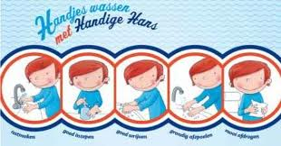
Indien in de klaslokalen nog potjes staan, steeds onmiddellijk na gebruik reinigen.
Het sanitair wordt dagelijks en periodiek gereinigd. Er moet gelet worden op zichtbaar vuil en geurhinder. Deze twee zaken zorgen er dikwijls voor dat kleuters niet naar toilet durven gaan en dit is ten nadelen van hun gezondheid.

Hygiëne tijdens het verschonen
Het verschonen moet gebeuren op een verschoontafel, niet op de grond of de kleutertafeltjes. In de directe nabijheid is het aan te raden een eigen wasgelegenheid te hebben. Het aankleedkussen op de verschoontafel is intact en proper.
Luiers na gebruik direct in een gesloten afvalemmer deponeren en deze emmer meerdaags legen.
Vervuilde onderkleding onmiddellijk wassen of opbergen in een gesloten zak en dezelfde dag meegeven met de ouders.
Na het verschonen steeds de handen wassen.
Voor het reinigen van het verschoonkussen zijn er twee opties:
- Er wordt gebruik gemaakt van een handdoek op het verschoonkussen. Deze gaat na ieder gebruik in de was. Het verschoonkussen wordt minstens tweemaal per dag huishoudelijk gereinigd.
- Er wordt niets op het verschoonkussen gelegd. Het verschoonkussen wordt na iedere verschoning huishoudelijk gereinigd.
Huishoudelijk reinigen van een verschoonkussen betekent dat het kussen met een reinigingsmiddel wordt gereinigd, gespoeld met water en afgedroogd. Het afdrogen van het kussen gebeurt bij voorkeur met papieren wegwerphanddoek. Indien een katoenen handdoek wordt gebruikt wordt die best tweemaal daags vernieuwd.
Het reinigingsmiddel is een sopje van een allesreiniger in water. Indien dit sopje op voorhand wordt gemaakt, moet dit bewaard worden in een gesloten recipiënt met een duidelijke en correcte etikettering. Het product wordt buiten het bereik van de kleuters bewaard.
Het verschoonkussen mag absoluut niet met een billendoekje worden gereinigd. Op een billendoekje zit een crème die op het verschoonkussen wordt uitgesmeerd en een broedplaats kan zijn voor micro-organismen.

Een gezonde omgeving creëren voor de kinderen

Ventileren en verluchten
Ventilatie of luchtverversing van het leslokaal is het vervangen van de verontreinigde lucht door zuivere lucht. Ventilatie is noodzakelijk en zeer belangrijk om een gezond binnenklimaat in het klaslokaal te behouden.
Een groot aantal kleuters in één ruimte zorgen na slechts een half uur al voor warme vochtige lucht met heel wat koolstofdioxide en de ruimte wordt onder andere een goede broeihaard voor allerlei bacteriën.
De gevolgen van werken en spelen in verontreinigde binnenlucht is heel uiteenlopend, van hoofdpijn tot lopende neus, irritatie van de ogen, infectie van de luchtwegen, allergieën tot een verminderde concentratie.
Soms kan de ongezonde binnenlucht liggen aan een bouwtechnisch probleem dat enkel door deskundigen kan opgelost worden. Gelukkig heb je de kwaliteit van de binnenlucht meestal zelf in de hand. Dan is de oplossing zeer simpel: verluchten/ventileren door het openzetten van een raam.
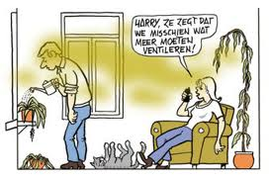
Bepaalde planten kunnen ook helpen bij het verbeteren van de kwaliteit van de binnenlucht doordat zij sommige schadelijke stoffen kunnen absorberen. Vooral palm planten ( bv. Areca Palm) zijn goed in het zuiveren van de lucht als ook anderen zoals: Lepelplant, Sansevieria, Philodendron, …
Uiteraard mag je ze niet vergeten water te geven!

Materialengebruik
Deze rubriek kan op twee manieren worden bekeken:
- Materialen waaruit de meubels zijn gemaakt
- Materialen die gebruikt worden voor het pedagogisch project
Tafels en stoelen zijn best gemaakt uit gladde materialen die gemakkelijk kunnen gereinigd worden. Kussens en tapijten geven een knus gevoel, maar vragen extra onderhoud en het is af te raden in de 1ste kleuterklas omdat er nog teveel “ongelukjes” gebeuren anderzijds denk ook aan de luizen!
Naast het meubilair in de kleuterklas is er ook ontzettend veel spel- en knutselmateriaal. Alles wat er staat vangt stof op en wordt bepoteld door al of niet propere kleuterhandjes. Stof moet op regelmatige wijze worden verwijderd. Denk na over de hoeveelheid materiaal in de klas en de wijze van bewaring.
We moeten niet terug naar de jaren 60, maar het mag soms toch wat minder zijn!
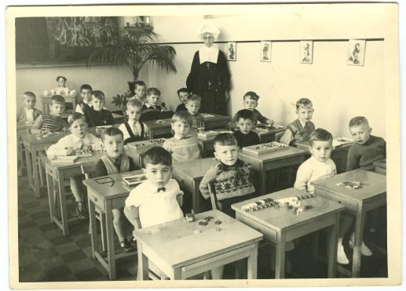
Foto 4: 3de kleuterklas in 1958 - orde, discipline en hygiënisch
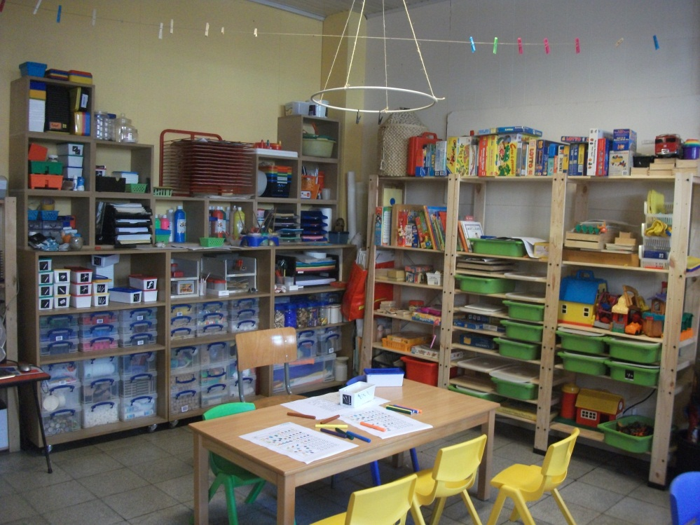
Foto 5: orde en netheid = begin van preventie!
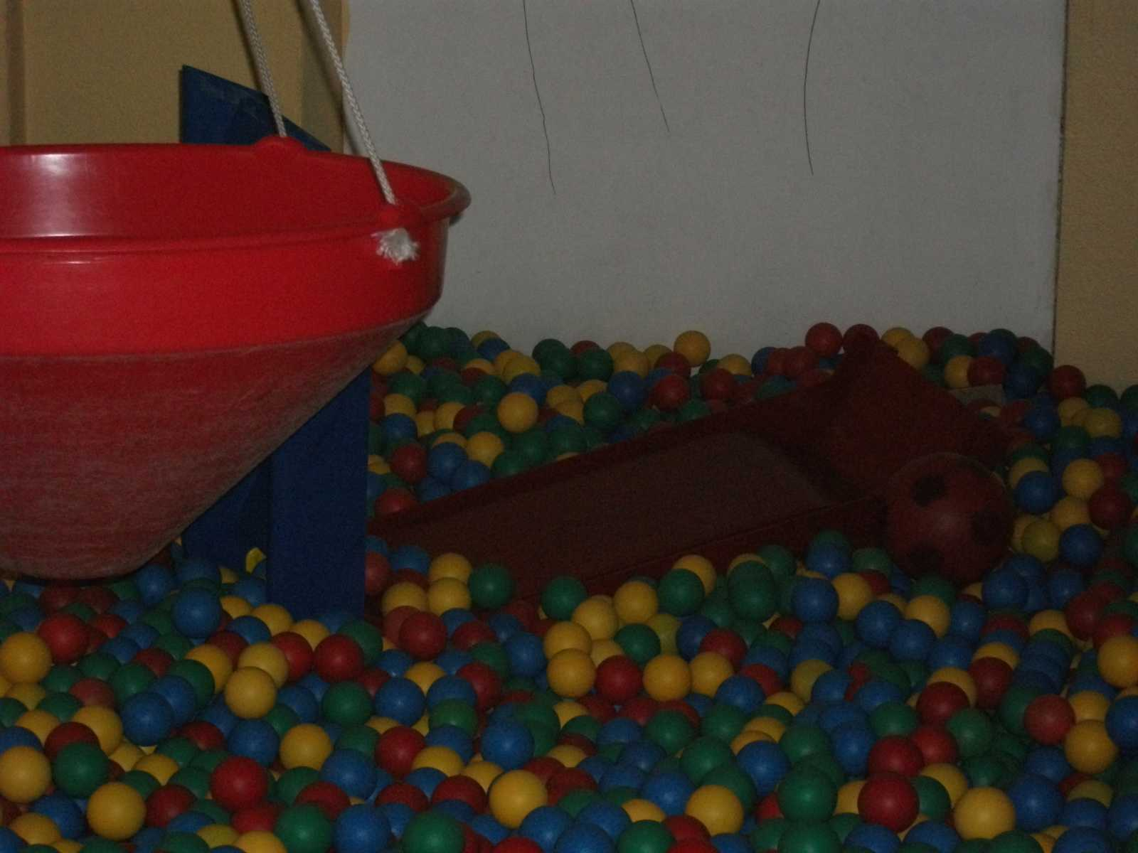

Foto 6: Probeer een ballenbad eens hygiënisch te houden met verkouden kleuters!

Hygiëne in zandbakken
Een zandbak wordt het best geplaatst op een zonnige locatie en zo dat er geen afvloeiwater in terecht komt.
De onderkant van de zandbak is voorzien van een adequaat afwateringssysteem in functie van de aanwezige ondergrond. Dit is noodzakelijk zodat na een hevige regenbui het regenwater voldoende kan doorsijpelen in de bodem.
De zandbak wordt afgeschermd met een net of gaas zodat katten en honden belet worden om het zand te bevuilen met hun uitwerpselen.
Zon, regen en wind zorgen voor een natuurlijke reiniging van het zand. Dus de zandbak best niet afdekken met volle planken of een gesloten zeildoek. Door de zandbak luchtdicht af te dekken wordt het zand vochtig en kan er schimmelvorming ontstaan.
Zand dat uit de zandbak is geraakt, wordt niet terug in de zandbak gegooid. Dit om verontreiniging van het zand te voorkomen.
Het zand dat meestal gebruikt wordt is duinzand of bergzand omdat dit het ideale zand is om mee te spelen. Het zand wordt om de twee jaar ververst en bij voorkeur voor het begin van het speelseizoen. Het zand kan ook gestoomd worden, maar dit is zeer kostelijk.
In een zandbak wordt niet gegeten of gedronken. Na het spelen in de zandbak worden de speelgoedjes vergaard en wordt de kleding uitgeklopt. Het speelgoed voor de zandbak wordt enkel hiervoor gebruikt en minstens tweemaal per jaar gereinigd. Na het spelen in de zandbak worden de handen gewassen.
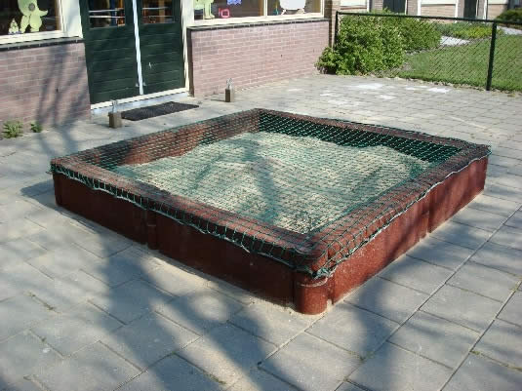
Foto 7: Een afgedekte zandbak zoals het hoort

Dieren/ongedierte in de klas
Hoewel er op zich niets op tegen is om huisdieren te houden in de kleuterklas, mits ze correct verzorgd worden, zijn er toch enkele bedenkingen:
- Voeding van deze dieren kan ongedierte aantrekken, dus steeds bewaren in een goed afgesloten doos
- Dieren met vacht en pluimen kunnen bij jonge kinderen allergieën opwekken, vissen stellen hierbij uiteraard geen probleem
- Wie zorgt voor de dieren tijdens de vakantie?
- Is er voldoende ruimte in de klas en voor het dier?
- Is de omgevingstemperatuur en het binnenklimaat aangepast voor het dier?
Uiteraard is enkel toegelaten om die dieren te houden die wettelijk zijn toegelaten en bedreigde diersoorten vermijden.
Voordat je het overweegt om een huisdier te houden in de klas, kan je de volgende vragen stellen:
- Is dit een meerwaarde?
- Weegt de zorg voor het dier op tegen de lusten?
- Kan je niet beter projectmatig werken en eens een huisdier op bezoek laten komen?
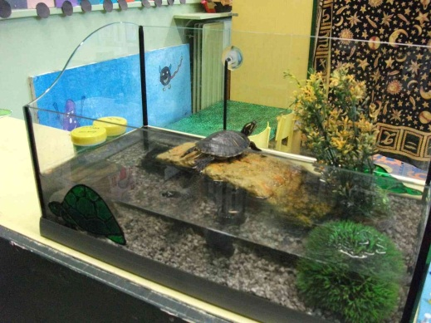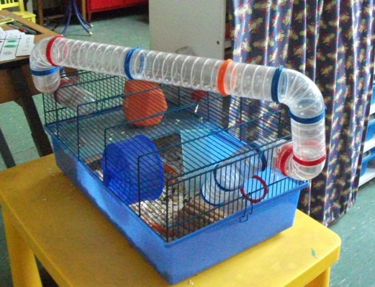
Foto 8 & 9; een eenzame waterschildpad die binnenkort te groot wordt voor zijn/haar aquarium en met sterke kaken om kleutervingertjes te kraken. Een eenzame hamster ...

Reinigen en desinfecteren van voorwerpen en interieur

Basisprincipes
Verwijder zichtbaar vuil onmiddellijk, maar ook materialen en oppervlakten die proper lijken, verdienen een regelmatige poetsbeurt.
Gebruik water en zeep en een allesreiniger, vermijd sterk geurende producten.
Gebruik vochtige schoonmaakdoeken om de verspreiding van stof dat drager is van ziektekiemen en allergenen te vermijden. Sponsjes zijn moeilijker te drogen en vormen daardoor goede voedingsbodems voor ziektekiemen.
Gebruik verschillende kleuren voor de schoonmaakdoeken zodat het reinigen van de speeltafel en het pispotje niet met dezelfde doek gebeurt.
Kleur | Doel
Blauw | producten bestemd voor interieur dragen een blauw etiket of zijn blauw van kleur. Om zeker geen doekjes van sanitair te gebruiken wordt ook hiervoor de kleurcodes gerespecteerd. Ook de emmers waarin het product wordt gebruikt zijn blauw.
Rood | in de rode rolemmer wordt de mop uitgespoeld. Rood is tevens de kleurcode voor in het sanitair. Producten hebben een rode opdruk of het product is rood. De doekjes die men gebruikt zijn eveneens rood.
Groen | dit is de kleur van producten die alleen bestemd zijn voor de vloer en die hebben een groen etiket of zijn groen van kleur. Deze vormen een bescherming. De emmers die gebruikt worden zijn blauw (met product) en rood (om te spoelen). De producten met blauw kunnen ook voor de vloer worden gebruikt, maar zijn enkel reinigingsproducten en hebben geen bescherming.

Na elk gebruik | Dagelijks | Wekelijks | Jaarlijks
Wc-potjes  Luierkussen  Eet-& drinkgerei | Vloeren vegen  Afwasbare oppervlakten met vochtige doek  Sanitair  Vuilbakken legen | Vloeren nat opnemen  Deurklinken  Handvatten  Handbediende kranen  Stof afdoen met vochtige doek  Handdoeken wassen  Schoonmaakdoeken wassen | Speelgoed ontsmetten  Zand in zandbak nakijken en om de 2j à 3j zand vernieuwen  Ramen poetsen  Verwarmingstoestellen stofzuigen  Bedjes ontsmetten
Begin met de minst vuile oppervlakken en eindig met de meest bevuilde.

Materiaal en producten
Om te bepalen welke schoonmaakproducten kunnen gebruikt worden, gaan we op zoek naar de risico’s van deze schoonmaakproducten.
Deze producten kunnen ingedeeld worden volgens:
- Samenstelling: synthetische of ecologische, of combinatie van beiden
- Toepassing: handwas of vloeren wassen, vaatwas of sanitair … enz
Schoonmaakmiddelen bevatten verschillende ingrediënten:
- Wasactieve stoffen: zijn het belangrijkste bestanddeel omdat zij het vuil oplossen en verwijderen. Zijn niet onschadelijk voor de huid door hun ontvettend vermogen, zo kan eczeem ontstaan
- Wateronthardende stoffen: deze verbeteren de werking van de zeep. Zij worden beschouwd als onschadelijk
- Desinfectie- en bleekmiddelen: worden gebruikt om te ontsmetten en vlekken te verwijderen. Het meest bekende bleekmiddel is javel, maar ook het meest gevaarlijke. Bij vermenging met een zuur wordt er chloorgas gevormd en dit is zeer irriterend voor de ogen. Betere middelen zijn middelen met bacteriën en enzymen.
- Kleur- en geurstoffen: enkel gebruikt om een fris geureffect te bekomen. Ze verbeteren de werking van het schoonmaakmiddel niet. Maar sommige parfums en geurstoffen kunnen allergieën opwekken.
- Bewaarmiddelen: om bederf van de schoonmaakproducten te voorkomen. Het is een conserveermiddel en kan aanleiding geven tot allergieën.
- Oplosmiddelen: lossen de wasactieve stoffen op of zorgen voor een snelle droging. Deze stoffen kunnen irritaties veroorzaken aan huid en luchtwegen.
- Bacteriën en enzymen: Sommige was- en reinigingsmiddelen bevatten naast wasactieve stoffen ook bacteriën en/of enzymen. De wasactieve stoffen nemen in eerste instantie de vervuiling weg, waarna de bacteriën de resterende eiwithoudende vlekken (bloed, ei…) aanpakken.
- Water: één van de belangrijkste bestanddelen van een schoonmaakmiddel. Hardheid van het water kan een invloed hebben op de efficiëntie van het gebruikte product (bv. kalkaanslag).
- Zuren en basen: Water heeft een pH7 en wordt neutraal genoemd. Een oplossing met een pH waarde kleiner dan 7 is een zuur, een oplossing met een pH groter dan 7 is een base (alkalisch). Zuren en basen neutraliseren elkaar onder vorming van zouten.
Op de MSDS van schoonmaakmiddelen kan men de pH waarden aflezen.
ZUREN worden vooral toegevoegd in sanitair- en WC-reiniger. Zuren kunnen schade aanrichten aan bepaalde materialen en als het onderhoudspersoneel regelmatig rechtstreeks in contact komt met zuren, is er kans op huidaandoeningen.
BASEN worden vooral toegevoegd in schuurmiddelen en ruitenreinigers. Basen zijn schadelijker dan zuren. Ze hebben een huid ontvettende werking en dat kan leiden tot huidirritaties. Deze producten zoveel mogelijk beperken.
- Ammoniak: is een zeer sterke base en wordt meestal toegevoegd aan interieurreinigers, spiegel- en glasreinigers. Het gebruik beperken.
Je koopt niet zomaar een onderhoudsproduct. Soms kan je ook door het gebruik van bepaalde materialen voorkomen dat je bepaalde schoonmaakproducten moet aanschaffen. Het gebruik van een microclean sponsje vermijdt het gebruik van een schuurmiddel. Met dit sponsje kan je zelfs wascokrijt verwijderen.
Probeer ook zoveel mogelijke ecologische schoonmaakproducten te gebruiken.
Er bestaan ook biologisch afbreekbare ontsmettingsmiddelen die minder geur afgeven, veiliger zijn in gebruik en in de nabijheid van kleine kinderen.

Naast de aanschaf van doordachte schoonmaakmiddelen heb je ook persoonlijke beschermingsmiddelen nodig. Handen moeten beschermd worden tegen schoonmaakproducten. De handschoenen moeten goed zitten en aanvoelen, anders worden deze niet gedragen. Let op! Niet iedereen kan tegen latexhandschoenen. Bij het reinigen is het dragen van beschermende kledij en de juiste schoenen ook belangrijk.

Gebruik van ontsmettingsmiddelen
Door te desinfecteren worden ziekmakende micro-organismen gedood of teruggebracht tot een niet ziekmakend aantal. Er wordt enkel gedesinfecteerd indien nodig. Onnodig desinfecteren werkt ongevoeligheid in de hand en zal de bacterie en virus beter bestand worden tegen deze desinfecterende middelen.
Wanneer is desinfecteren echt verplicht? Wanneer er iets bevuild is met braaksel, diarree of bloed, bij bepaalde ziekten zoals hepatitis A of wanneer een epidemie in de kleuterschool uitbreekt. Voor die twee laatste voorvallen zal je alle hulp en informatie kunnen krijgen van uw CLB-arts.
70% alcohol en geconcentreerd bleekwater van 250 ppm of 1000 ppm zijn doeltreffende ontsmettingsmiddelen. Deze producten zijn te koop in de apotheek of bij een gespecialiseerde firma. Indien de oplossing zelf wordt aangemaakt, is die enkel te gebruiken op de dag zelf. Al deze producten steeds buiten het bereik van de kleuters bewaren EN gebruiken.
Huishoudelijk bleekwater, Detol, HAC zijn producten met een onvoldoende tot geen ontsmettende werking.

Stappenplan bij ontsmetting:
Ziekte of bevuiling door diarree of braaksel zonder zichtbaar bloed:
- Verwijder diarree of braaksel met wegwerphandschoenen en een wegwerpdoekje
- Maak schoon met water en zeep of een allesreiniger
- Spoel af en maak droog
- Ontsmet oppervlakken kleiner dan 0,5m² met alcohol 70%
- Ontsmet oppervlakken groter dan 0,5m² met geconcentreerd bleekwater 250ppm
- Laat drogen aan de lucht
- Was de handen grondig, ook na gebruik van handschoenen
Bevuiling met zichtbaar bloed:
- Verwijder zichtbaar bloed met wegwerphandschoenen en een wegwerpdoekje
- Maak schoon met water en zeep of een allesreiniger
- Spoel af en maak droog
- Ontsmet oppervlakken kleiner dan 0,5m² met alcohol 70%
- Ontsmet oppervlakken groter dan 0,5m² met geconcentreerd bleekwater 1000ppm
- Laat drogen aan de lucht
- Was de handen grondig ook, na gebruik van handschoenen
Voorzorgsmaatregelen bij ontsmetten met geconcentreerd bleekwater 1000 ppm:
- Zorg ervoor dat er geen kinderen in de buurt zijn bij het ontsmetten
- Verlucht de kamer goed
- Draag een schort, handschoenen en een beschermende bril

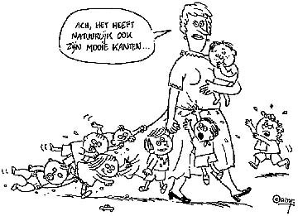

Bronnen
- PowerPoint en affiches van IDEWE verkregen via Dr. K. Meere i.v.m. handhygiëne en besmettelijke ziekten
- Eindwerk niveau 3 van Marie-Christine Claus – Schoonmaak in de basisschool
- www.syntra.be
- www.kdvbamba.nl
- www.idewe.be
- www.gezondheid.be
- www.klasse.be/archief/dialoog-74/
- www.kindengezin.be
- www.welzijn-op-school.be
- http://nl.wikipedia.org/wiki/Hygi%C3%ABne
- http://www.vandale.be/opzoeken?pattern=hygi%C3%ABne&lang=nn

